Centrum voľného času, Ul. K. Novackého 14, 971 01 P r i e v i d z a

Mgr. Katarína Sokolová Metodický materiál č. 7
Práca na doma

Strečing ako uvoľňovacie cvičenie I.

Strečingové cviky všeobecne

Ohybnosť, alebo flexibilita je schopnosť pohybovať svalmi a kĺbmi v plnom rozsahu. Strečing je komplex cvičení zameraných na predlžovanie tkanív a svalov. V závislosti od spôsobu naťahovania svalu sa cvičenia flexibility a strečingu delia na niekoľko základných kategórií. Svoje uplatnenie si strečing našiel vo vrcholovom športe, v rekreačnom športe, ale taktiež u ľudí so zníženou ohybnosťou.

Ako sa rozdeľuje strečing:
1. Statická ohybnosť – je daná rozsahom pohybu bez ohľadu na rýchlosť predvedenia cvičenia
2. Dynamická ohybnosť – väčšinou sa spája s rytmickým pohybom, či skákaním. Najčastejšie sa používa pri rozcvičení.
3. Funkčná ohybnosť – je schopnosť využiť rozsah kĺbovej pohyblivosti pri pohybovej aktivite normálnou, alebo zvýšenou rýchlosťou.
4. Aktívna ohybnosť – označuje rozsah pohybu bez vonkajšej/cudzej dopomoci (napr. ak v prednožení vystierame a krčíme nohu).
Význam strečingu je najmä kompenzačný a regeneračný:
- ako kompenzačné cvičenie je vhodnou prevenciou proti zraneniam (pri zanedbaní cvičení na ohybnosť dochádza k skracovaniu svalstva a pravdepodobnosť zranenia sa výrazne zvýši),
- je aktívnou formou regenerácie.

Nedostatočná pohyblivosť je vo väčšine prípadov následkom stereotypov v držaní tela, v pohybe, trvalým jednostranným zaťažením čím vzniká svalová dysbalancia. Svalová dysbalancia negatívne ovplyvňuje aj držanie tela.

Preventívne a nápravné cvičenia priaznivo ovplyvňujú jednotlivé svalové skupiny s ohľadom na ich fyziologické vlastnosti. Ak majú byť cviky k uvoľňovaniu účinné, musia umožňovať dokonalú relaxáciu precvičovaných svalov a presné zacielenie cvičebného účinku.

Strečing na ruky
Počas tréningu mažoretiek alebo zástavníkov vykonávame množstvo špeciálnych cvikov na ruky , súčasne na prsty, preto natiahnutie svalov na rukách a prstoch je dobrým ukončením každého tréningu.

Cviky:
- Zdvihneme obe ruky, ľavou rukou tlačíme pravý lakeť dozadu a smerom k hlave, a potom opakujeme s druhou rukou.
- Predpažíme spojené ruky s prepletenými prstami, vytočíme dlane smerom von a dôkladne natiahneme ruky dopredu.
- Cvik dlaní a prstov: ľavou rukou zatlačíme vystreté prsty na pravej dlani dozadu a držíme 20 sekúnd, potom vymeníme pravou rukou na ľavej dlani, opakujeme naopak.
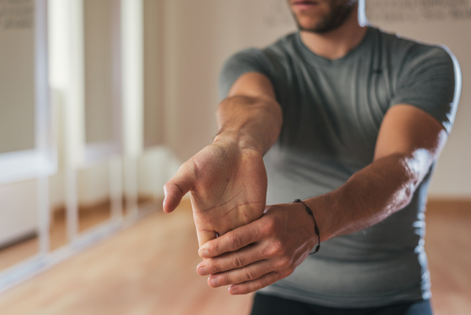
Zdroj foto: Shutterstock.com

Strečing pre deti
Naťahovanie svalov je dôležité aj u detí, ktoré stále rastú. Rodičia by mali strečing nenápadne vsunúť medzi bežné aktivity dieťaťa. Strečing v detskom veku môže zabrániť zraneniam, pomôcť po fyzickej aktivite, ale aj pri bolestiach z prirodzeného, resp. nárazového rastu. Naťahovaním svalov môžeme zlepšiť zdravie kĺbov našich detí. Navyše, strečing zvyšuje prietok krvi do svalov.
Deti by sa tejto uvoľňujúcej aktivite mali venovať aspoň 10 minút 3x do týždňa. Strečing pozitívne pôsobí aj na psychiku. Pre deti je prirodzenejší dynamických strečing, napríklad naťahovanie rôznych partií pri hudbe.
Kedy prestať so strečingom?
Rozhodne necvičte ďalej, ak zacítite akúkoľvek bolesť. Strečing znamená naťahovanie a držanie svalov, no ak vás v natiahnutej polohe niečo bolí, okamžite prestaňte. Je pravdepodobné, že vaše svaly sú príliš unavené aj na relaxačné cvičenie. Pri strečingu platí, že nič nemá byť nasilu.

Práca na doma:
Metodický materiál: Strečing I.(č.7)
Mgr. Katarína Sokolová
V Bojniciach, 22. 4. 2020
Použitá literatúra: Mária Krnáčová: Strečingové cvičenia
Zdroj: https://www.webmd.com/fitness-exercise/features/how-to-stretch#1

